子ども食堂で牛乳食育教室を開催しました！

牛乳乳製品の消費拡大と物価高騰に悩む家庭などを支援するため、農業団体と協力し、管内の子ども食堂や児童養護施設へ牛乳乳製品を贈呈しました。
また、令和５年３月19日に、十勝地区農協青年部協議会と協力して、音更町の子ども食堂「いまいる」にて北海道酪農や牛乳乳製品の魅力を発信する牛乳食育教室を開催しました。

当局花岡産業振興部長及び十勝地区農協青年部協議会萩原会長から施設代表者にLL牛乳480本を贈呈しました。その後の牛乳食育教室では、同協議会の藤田副会長が講師となり、牛の体のつくりや牛乳ができるまでの工程、牧場での作業など、パネルを使って分かりやすく説明がありました。
児童や保護者からの質問にも藤田副会長は丁寧に答え、活発な意見交換が行われました。

（贈呈後の撮影）
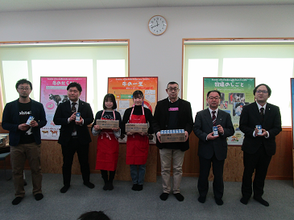

（左より、藤田副会長、萩原会長、佐藤さん、吉岡さん、似内代表、花岡部長、松本副会長）

